REQUERIMENTO PARA RECUPERAÇÃO DE AVALIAÇÃO

Eu, ………………................................................................................................, acadêmico do curso ………………………………………, de matrícula..........................., não compareci a aula durante o período …………………………….., da disciplina ……...…………..................……………, da turma .................................., do(a) professor(a).........................................…...................…., e perdi a avaliação realizada no dia ....../....../....... , às ..........., e SOLICITO agendamento de nova data, de acordo com o Guia Acadêmico 2019, pelo (s) seguinte (s) motivo (s):

( ) Doença que impossibilite o aluno de realizar a avaliação ¹
( ) Acompanhamento de familiar de primeiro grau (pais ou filhos) para tratamento de saúde ¹
( ) Óbito de familiar de primeiro grau (pais ou filhos) ²
( ) Participação em eventos acadêmicos, com apresentação de trabalho. ³
¹ com apresentação de atestado médico com CID, assinatura, CRM e data, até dois dias úteis (48h), a contar do início da avaliação.
² com apresentação de atestado de óbito, até dois dias úteis (48h), a contar do início da avaliação.
³ com aviso prévio de dois dias úteis (48h) de antecedência, e apresentação de certificado ou atestado de participação.

Santa Maria , dia ........./........./ ............., às ……….. horas e …………. minutos.

OBS: Este requerimento é válido para os casos de afastamento para tratamento de saúde inferiores a 5 dias. Nos casos de afastamento superiores a 5 dias, o aluno deverá abrir processo de regime domiciliar pelo PEN-SIE, dirigido à coordenação do curso.

ORIENTAÇÕES PARA ABERTURA DE PROCESSO DE RECUPERAÇÃO DE AVALIAÇÃO
(apenas para afastamentos inferiores a 5 dias)

Caras coordenações e alunas (os),
Para auxiliar na procedência da abertura dos processos eletrônicos (PEN) referente a requerimentos de justificativa de faltas e recuperação de avaliação (com atestados médicos), esta secretaria orienta o seguinte passo-a-passo:
1- Acessar o Portal de Documentos da UFSM através do link: https://portal.ufsm.br/documentos/login.html
2- Inserir mesmo login e senha do Portal do Aluno (matrícula e senha), clicar em ENTRAR
3- Clicar na barra NOVO e, após, em PROCESSO, conforme figura:
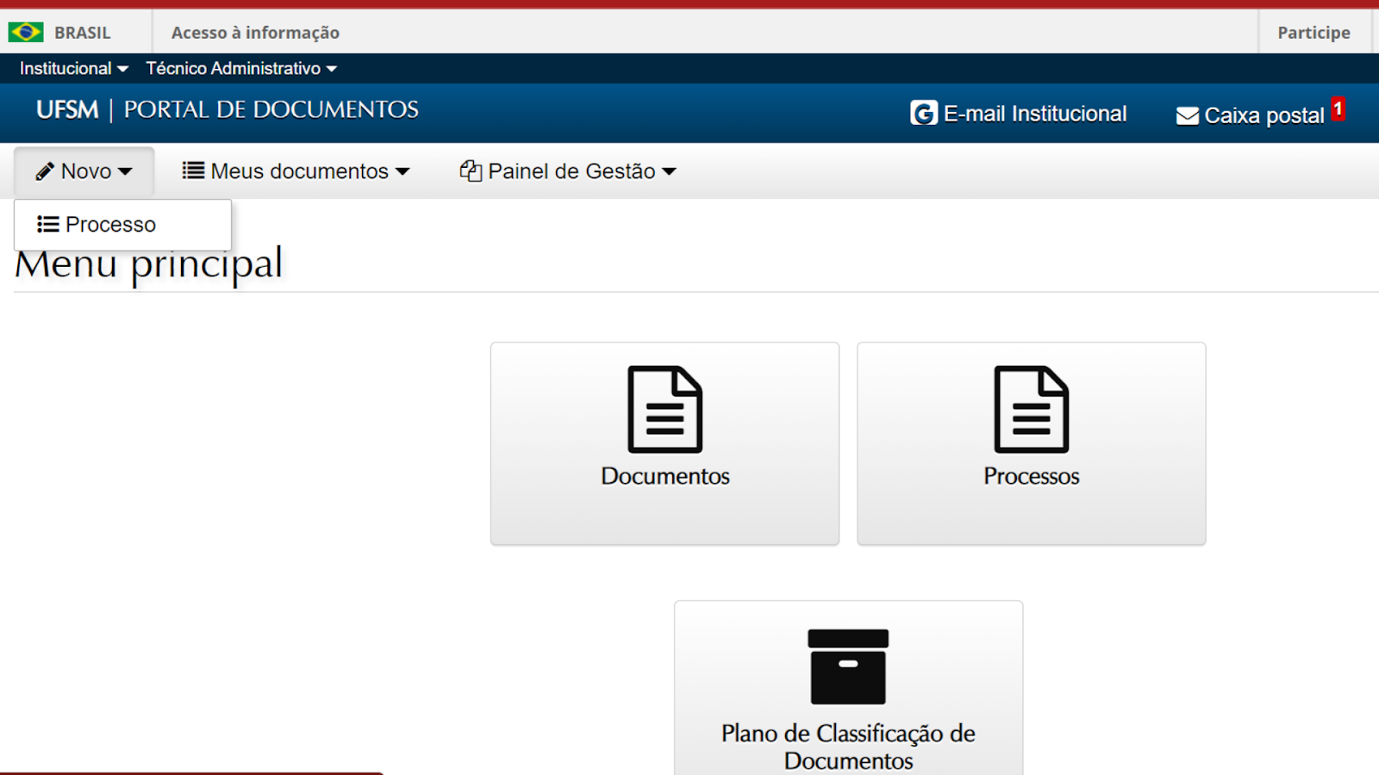

4 - Preencher as informações abaixo e SALVAR:
Tipo documental: Processo de recuperação de avaliação de aluno de graduação
Procedência: nome do aluno
Interessado: nome do aluno
Autor: nome do aluno
5 - inserir requerimento em formato PDF
6 - Inserir atestado médico em formato PDF
7 - SALVAR e assinar digitalmente o requerimento.
8 - TRAMITAR com destino para PROTOCOLO GERAL.
9- Posteriormente, o processo será tramitado para concordância da respectiva chefia de departamento e docente da disciplina.
Secretaria Integrada dos Departamentos do CCNE

